Koronawirus (COVID-19) — wytyczne
Język polski / POLISH

Porady te zostały opracowane w oparciu o wytyczne w zakresie zdrowia oraz informacje udzielone przez NHS i dotyczą wszystkich osób przebywających w Zjednoczonym Królestwie bez względu na kraj pochodzenia.

Version 7 [10.08.2020]

Spis treści
Co to jest koronawirus (COVID-19) i jak zachować bezpieczeństwo?
Co zrobić w przypadku wystąpienia objawów?
Wytyczne dotyczące izolacji dla gospodarstw domowych z podejrzeniem zakażenia koronawirusem (COVID-19).
Jak długo należy stosować się do wytycznych dotyczących izolacji?
Kiedy należy skontaktować się z NHS 111?
Jak skontaktować się z NHS 111?
Co zrobić, jeśli martwię się o swoją sytuację imigracyjną?
Jak powstrzymać rozprzestrzenianie się koronawirusa (COVID-19)?

Co to jest koronawirus (COVID-19) i jak zachować bezpieczeństwo?
COVID-19 to nowa choroba, która powoduje infekcję płuc, dróg oddechowych i innych organów. Jest ona wywoływana przez wirusa zwanego koronawirusem.
Można zachować bezpieczeństwo, ograniczając fizyczny kontakt z ludźmi spoza własnego gospodarstwa domowego oraz stosując w jak największym stopniu niezbędne środki higieny pomagające powstrzymać rozprzestrzenianie się koronawirusa. Dotyczy to osób w każdym wieku nawet w przypadku braku jakichkolwiek objawów lub innych schorzeń.
- Korzystanie z transportu publicznego:
Należy w miarę możliwości unikać korzystania z transportu publicznego i starać się jeździć na rowerze, chodzić pieszo lub jeździć samochodem. Jeśli zachodzi konieczność korzystania z transportu publicznego, należy w miarę możliwości unikać godzin szczytu i zachować fizyczną odległość. W środkach transportu publicznego zasłanianie twarzy jest obowiązkowe.
Osoby, które nie zastosują się do tych wskazówek, ryzykują grzywną.
- Praca:
Jeśli to możliwe należy w dalszym ciągu pracować w domu. Jeśli zachodzi konieczność pójścia do pracy, należy najpierw sprawdzić, czy osoba wychodząca i jej domownicy nie mają objawów. Jeśli objawy nie występują u żadnej z tych osób, można pójść do pracy pod warunkiem zachowania fizycznego dystansu wynoszącego 2 metry i częstego mycia lub dezynfekcji rąk.
Można zapytać pracodawcę o środki bezpieczeństwa i dostępność środków ochrony osobistej w miejscu pracy.

W działaniach mających na celu wyegzekwowanie środków ochrony zdrowia publicznego, a także w celu dostarczenia produktów spożywczych i innych niezbędnych produktów osobom w potrzebie może zostać użyta policja i wojsko.
Administracja rządowa rozluźniła zasady gromadzenia się, jednak w wyniku lokalnego wzrostu liczby przypadków koronawirusa możliwe jest wprowadzanie lokalnych ograniczeń. Informacje dotyczące wszelkich lokalnych zasad lockdownu można uzyskać u przedstawicieli władz lokalnych.

Co zrobić w przypadku wystąpienia objawów?
Objawy koronawirusa:
- gorączka – klatka piersiowa lub plecy są odczuwalnie cieplejsze w dotyku
- nowo nabyty, ciągły kaszel, tzn. wielokrotne odkasływanie
- utrata lub zmiana normalnego zmysłu smaku lub zapachu (anosmia) – brak zmysłu powonienia lub smaku, lub zmiana smaku i zapachu znanych rzeczy

Należy jak najszybciej podjąć następujące kroki:
Poddać się samoizolacji: pozostać w domu przez co najmniej 10 dni i przestrzegać zasad dotyczących izolacji gospodarstw domowych z podejrzeniem koronawirusa. Każdy domownik i osoba mająca bliski kontakt z potencjalnie zakażonym jest zobowiązana poddać się izolacji na 14 dni.

Poddać się badaniu na obecność koronawirusa w ciągu pierwszych pięciu dnia od wystąpienia objawów:
W przypadku wystąpienia objawów każda osoba może zostać poddana bezpłatnym badaniom w celu ustalenia zakażenia koronawirusem. Istnieją dwa sposoby, aby poddać się badaniu. Test może być dostarczony do miejsca zamieszkania lub można udać się do miejsca przeprowadzania badań. Wyniki badania zostaną podane w formie wiadomości tekstowej, wiadomości e-mail lub telefonicznie.
Aby umówić się na przeprowadzenie badania lub zamówić test online, odwiedź witrynę https://www.nhs.uk/ask-for-a-coronavirus-test
Jeśli nie masz dostępu do Internetu, zadzwoń pod numer 119 w Anglii, Walii i Irlandii Północnej lub 0800 028 2816 w Szkocji.

Jeśli wynik badania jest pozytywny: należy kontynuować pozostałą część dziesięciodniowej samoizolacji, a wszyscy domownicy oraz osoby, które miały bliski kontakt z zakażonym są zobowiązane kontynuować pozostałą część czternastodniowej samoizolacji.
Zespół ds. lokalizacji w danej okolicy skontaktuje się z osobą zakażoną z prośbą o pomoc w powstrzymaniu dalszego rozprzestrzeniania się wirusa. Zapyta on o ostatnio odwiedzone miejsca i osoby, z którymi osoba zakażona miała bliski kontakt. Jest to niezbędne do ustalenia osób, które muszą się poddać samoizolacji i pozostać w domu przez przynajmniej 10 dni.
Jeśli wynik badania jest negatywny: osoby, które czują się dobrze i nie maja żadnych objawów, mogą zakończyć samoizolację. Inni domownicy lub osoby mające bliski kontakt z potencjalnie zarażonym również mogą zakończyć samoizolację.

Wytyczne dotyczące izolacji dla gospodarstw domowych z podejrzeniem zakażenia koronawirusem
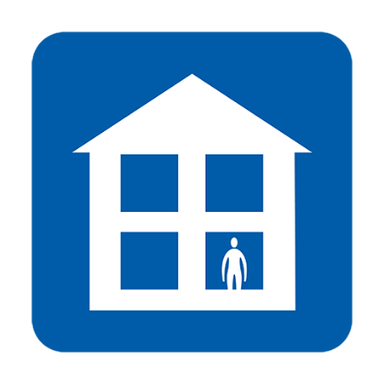  Nie wychodź do pracy, szkoły, lekarza, apteki czy szpitala | 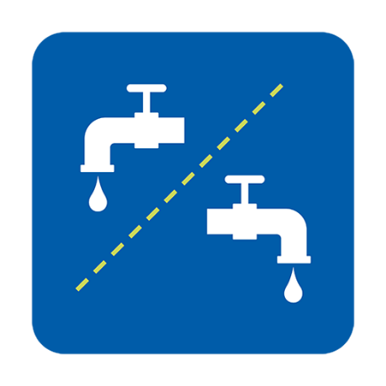  Używaj oddzielnych sprzętów lub dezynfekuj je po użyciu | 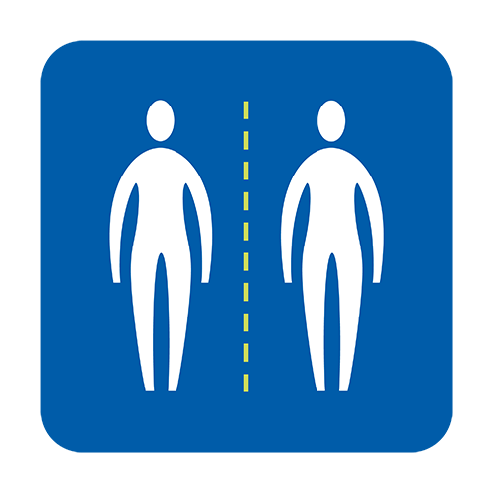  Unikaj bliskiego kontaktu z innymi
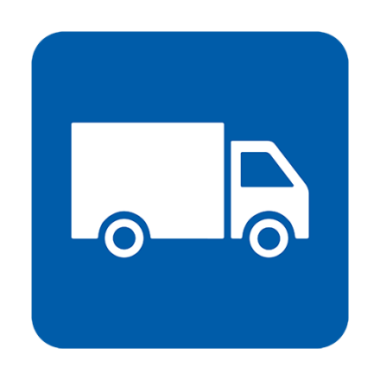  Zaopatruj się w żywność i leki poprzez dostawę do domu | 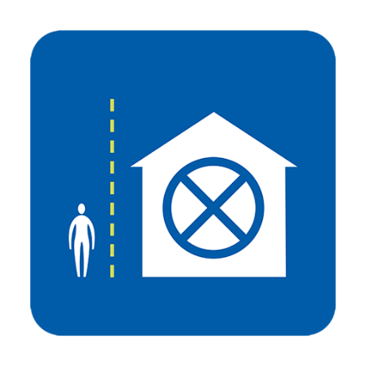  Postępuj zgodnie z zasadami dotyczącymi odwiedzin | 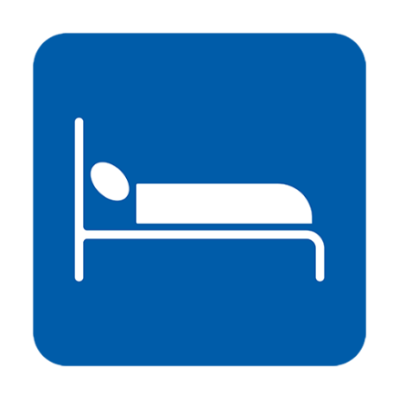  W miarę możliwości śpij w pojedynkę
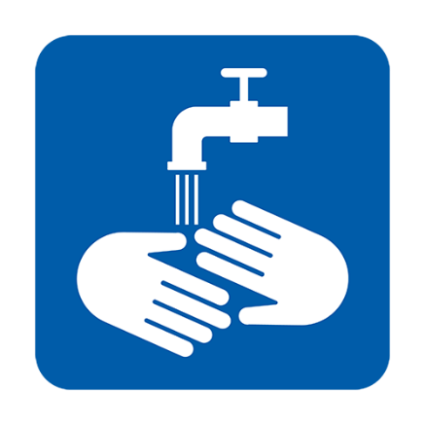  Regularnie myj ręce | 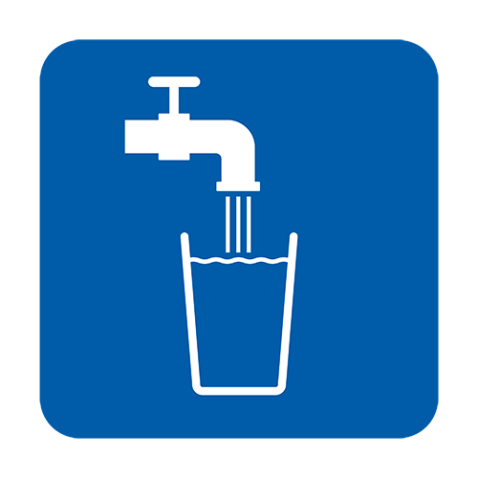  Pij dużo wody | Zastosuj paracetamol jeśli objawy tego wymagają
Zwróć się o wykonanie testu na obecność koronawirusa niezwłocznie po pojawieniu się objawów (test należy wykonać w ciągu pierwszych 5 dni) https://www.nhs.uk/ask-for-a-coronavirus-test. Konieczne będzie podanie danych kontaktowych i dysponowanie działającym telefonem komórkowym, aby odebrać wynik testu w formie wiadomości tekstowej.Szczegółowe informacje (również w języku polskim) znajdują się pod adresem: https://www.gov.uk/government/publications/covid-19-stay-at-home-guidance

Jak długo należy stosować się do wytycznych dotyczących izolacji?
- Osoby, u których wystąpią objawy zakażenia koronawirusem powinny pozostać w domu przez przynajmniej 10 dni.
- Domownicy osoby potencjalnie zakażonej powinny pozostać w domu i izolować się przez co najmniej 14 dni, aby uniknąć rozprzestrzeniania się infekcji poza domem.
- W przypadku wystąpienia objawów u domownika powinien on zostać w domu i izolować się przez 10 dni od dnia wystąpienia objawów. Obowiązku tego należy przestrzegać, nawet jeśli oznacza to, że osoba ta będzie musiała pozostać w izolacji przez więcej niż 14 dni.
- W przypadku zamieszkiwania z osobą, która ukończyła 70 lat, cierpi na chorobę przewlekłą, jest w ciąży lub ma osłabiony system odpornościowy, należy w miarę możliwości zapewnić jej na 14 dni inne miejsce zamieszkania.

Kiedy należy skontaktować się z NHS 111?
- Jeżeli czujesz się na tyle źle, że nie jesteś w stanie wykonywać normalnych czynności, takich jak oglądanie telewizji, używanie telefonu, czytanie czy wstanie z łóżka.
- Jeżeli czujesz, że nie jesteś w stanie samodzielnie poradzić sobie z objawami w domu.
- Jeżeli stan zdrowia się pogorszy.

Jak skontaktować się z NHS 111?
Można skorzystać z serwisu internetowego NHN 111 (https://111.nhs.uk/covid-19) w celu zasięgnięcia porady. Osoby, które nie mają dostępu do Internetu, mogą zadzwonić pod numer 111 (połączenie bezpłatne). Możliwe jest skorzystanie z usług tłumacza. W tym celu należy odpowiadać „yes” (tak) na wszystkie pytania.

Co zrobić, jeśli martwię się o swoją sytuację imigracyjną?
Osoby odwiedzające Anglię, łącznie z osobami zamieszkującymi teren Zjednoczonego Królestwa bez zezwolenia, nie zostaną obciążone kosztami:
- badań na koronawirusa (nawet jeśli nie wykażą one zakażenia koronawirusem)
- leczenia koronawirusa, ale w przypadku rozpoczęcia leczenia, gdy wyniki badań wykażą brak zakażenia, możliwe jest obciążenie kosztami leczenia otrzymywanego po uzyskaniu wyników badań
- leczenia dzieci, u których wystąpi wieloukładowy zespół zapalny
Sytuacja imigracyjna nie jest sprawdzana u osób przechodzących tylko badanie na obecność COVID-19 lub jego leczenie.

Jak powstrzymać rozprzestrzenianie się koronawirusa?
- Często myj ręce przez co najmniej 20 sekund, stosując mydło i wodę
- Stosuj się do zaleceń dotyczących zachowania czujności i bezpieczeństwa
- W zależności od miejsca zamieszkania stosuj się do zasad dotyczących zakrywania twarzy i zachowywania fizycznej odległości wynoszącej minimum 2 metry od osób, z którymi nie mieszkasz.
Aby uzyskać więcej informacji:
- Zalecenia NHS: https://www.nhs.uk/conditions/coronavirus-covid-19/
- Zalecenia WHO (Światowej Organizacji Zdrowia): https://www.who.int/news-room/q-a-detail/q-a-coronaviruses

